

**FORMATO DEL CURSO A IMPARTIR EN PROYECTOS INNOVADORES Y PASANTÍAS**

**Curso:** Tercero de Bachillerato Técnico

**Participantes:** Vega Dilan, Malki Castañeda, Inti Picuasi, Jhon Satellan

**Docente Tutor:** Msc. Diego Yépez

**Fecha:** 06 /05/2021

**FORMATO**

1. **Introducción a zoom**

* Es una plataforma que ofrece servicios de video llamadas a través de internet por medio de dispositivos móviles u ordenadores. Además, Zoom se encuentra disponible para diferentes sistemas operativos de PC y teléfonos inteligentes.
* Esta aplicación es ideal para llevar a cabo reuniones en las cuales es necesario compartir material digital con el resto de los usuarios, Zoom funciona como una alternativa atractiva para realizar video llamadas, llamadas o comunicarse vía chat con otras personas de manera efectiva y en tiempo real.
* ***Erik Yuan*** fue el creador de esta plataforma útil para desarrollar una herramienta que permita realizar videoconferencias y que funcionara en móviles, ordenadores y tabletas.

1. **Breve demostración de lo que se puede hacer con zoom**

**-**Iniciar un encuentro o ingresar a una reunión

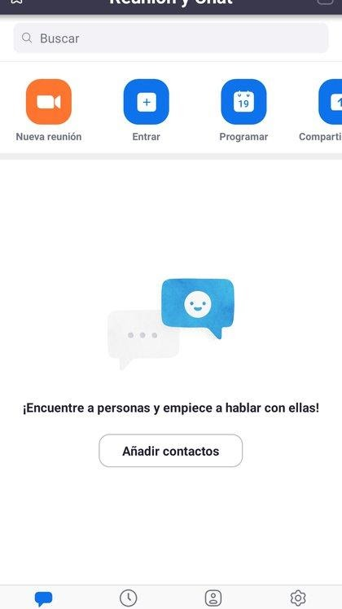

**-** Silenciar micrófono y video en las reuniones

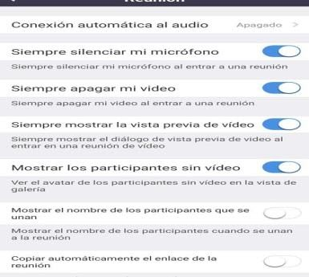

-Compartir elementos durante una reunión

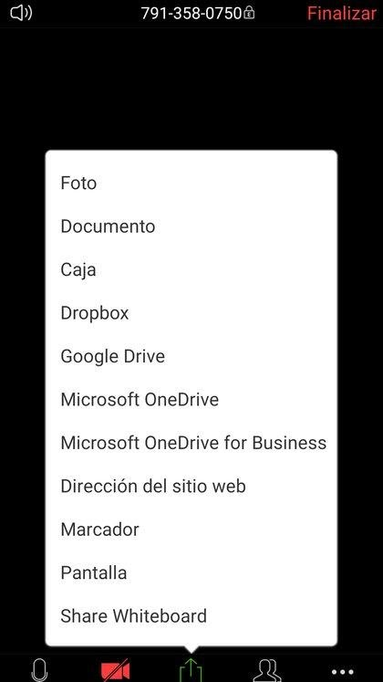

-Elegir el nombre de la reunión

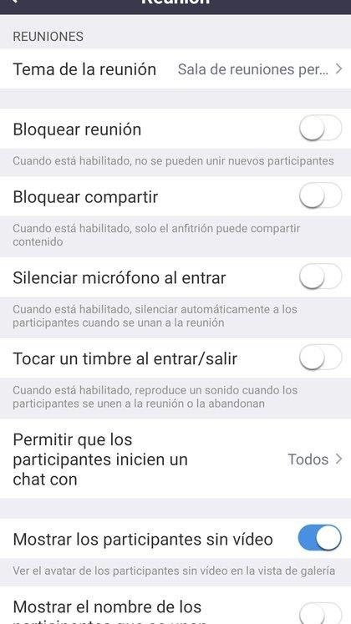

1. **Temas a desarrollar en el documento y a impartir en el curso:**
   1. **Cómo tener acceso a zoom.**

-Abrir Chrome

-Diríjase a join.zoom.us.

-Introduzca el ID de reunión creada por el anfitrión

-Clic en “**ENTRAR”**

1. **Cómo bajar e instalar zoom en un celular**

-Tener un celular con acceso a internet

-Ingresar a la Play Store/App store

- Buscar la app “zoom cloud meetings”

- Click en **INSTALAR.**

1. **Como bajar e instalar zoom en un computador.**

-Ingresa a <https://zoom.us/dowloand>

-Presiona en la primera opción “cliente zoom para reuniones”

-Clic en descargar.

-Abrir el archivo.

-Si aparece un letrero en el que le preguntan si zoom puede  hacer cambios en su computador  deberá dar la opción “si”.

-Entrar en zoom y registrarse con un correo electrónico  o anclar la cuenta a Google o Facebook

1. **Como crear reuniones para el momento, reuniones programadas.**

-Abrir zoom

-Clic en el icono agendar.

-Seleccione la configuración de su reunión.

-Marcar la opción RECURRENTE.

-Clic en agendar para abrir el calendario seleccionado y configurar la reunión recurrente

**e. Dónde acceder y configurar las reuniones programadas.**

-Abrir zoom

                          - Clic en el icono agendar

                          -Seleccione la configuración de su reunión.

                          - Clic en agendar para finalizar y abrir el servicio de calendario seleccionado .

1. **Configuraciones personales que se pueden realizar al zoom.**

-Duración de la reunión.

-Fondo virtual.

-Iniciar sesión.

-Encender/apagar micrófono.

- Encender/apagar Cámara.

-Chat etc.

**g.Cambiar imagen de perfil.**

-Clic en ajustes.

-Clic en perfil

-Editar perfil

-Cambiar foto

-Aceptar

**h.invitar a participantes, copiar invitaciones.**

-Clic en administrar participantes

-Clic en invitar.

-Seleccionar uno de las opciones e invitación.

-Seleccione el destinatario y enviar.

-Copiar link.

**i.Cómo grabar una clase.**

-Clic en opción “mas/+”

-Grabar la reunión/Alt+R

**J.Como impedir o permitir anotaciones de los estudiantes mediante el uso de la pizarra.**

-El anfitrión puede abiltar o deshabilitar los controles de la reunión

**k.Agregar o eliminar participantes**

-Realizar una invitación mediante un link de invitación a la reunión de zoom.

-Eliminar participantes no deseados o perjudiciales: desde ese menú de Participantes, puede pasar el mouse sobre el nombre de un participante y aparecerán varias opciones, incluida Eliminar.

                      -  Haga clic en eso para sacar a alguien de la reunión

**l.Silenciar participantes en el aula**

-Seleccione administrar participantes

-Seleccione silenciar a todos.

-Clic en “si”

**m.Chat en zoom**

- Durante la reunión, haga clic en **Chat** en los controles de reunión.

                       - Esto abre la ventana de chat. ...

       -Cuando se envíen nuevos mensajes de chat a usted o a todos, aparecerá una             vista previa del mensaje y el Chat parpadeará en naranja en los controles de anfitrión

**n. Ver participantes y sus diferentes modos de presentación.**

- Como anfitrión de una reunión, puede administrar participantes. De forma predeterminada, cualquier participante de una reunión puede compartir vídeo, pantalla y audio.

                - Los nombres de la lista de participantes aparecen en el siguiente orden:

                   -Usted

                    -El anfitrión (si no es el anfitrión)

                   -Números de teléfono sin nombres

                   -Participantes sin silenciar (ordenados alfabéticamente)

                  -Participantes silenciados (ordenados alfabéticamente)

1. **Compartir pantalla y documentos con y sin sonido del computador.**

                           - Clic en compartir pantalla.

                            -Seleccionar la pantalla compartir

                            - En la parte inferior de la izquierda, clic en compartir sonido.

                            -Compartir